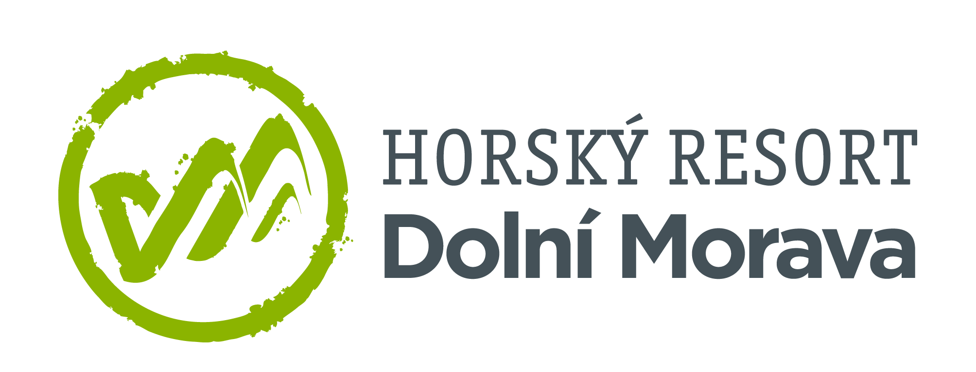

21. 12. 2022

TZ – Dolní Morava přitahuje lyžaře i milovníky zasněžených výhledů novými návštěvnickými balíčky
Bavte se zimními radovánkami s celou rodinou nebo s partou přátel. V Horském resortu Dolní Morava si přijde každý na své, ať už milujete adrenalin na sjezdovkách nebo se rádi jen tak kocháte zimní krajinou. Díky novým balíčkům vstupenek je návštěva zdejších hor ještě přístupnější.
Vezměte děti s sebou! Na Dolní Moravě lyžují malí sportovci do 6 let zdarma. Ti odrostlejší se zabaví na různých typech tratí, zalyžujete si na více jak 10 kilometrech. Všichni lyžující návštěvníci si oblíbili večerní lyžování a další příjemná překvapení, která Dolní Morava ukrývá.
Jedním z nich je například kombinace skipasů se zážitky světového formátu. Svou úplně první sezónu letos zažívá Sky Bridge 721, nejdelší visutý most na světě. Vyberte si proto jeden ze třech zimních paketů, který vás provede krásami Dolní Moravy.
Balíček SKI & SKY je určený pro všechny lyžaře, kteří si mezi sjížděním kopců, chtějí udělat pauzu s výhledy do krajiny z nového mostu. SKY WALKER udělá radost všem, kteří se místo lyžování raději svezou na lanovce a pak se vydají na nejnovější div světa. SKY WALKER EXTRA přimíchává do jedinečného mixu zážitků ještě Stezku v oblacích.
O nepřetržitou sněhovou peřinu se stará nově rozšířená flotila roleb s nejmodernějším systémem, která garantují skvělé lyžařské podmínky po celou sezónu. Na Dolní Moravě si tak sníh užijete vždy.
Pořiďte si skipasy a další služby pohodlně, rychle a výhodněji v e-shopu. Veškeré informace o pobytech, animacích či wellness a nabídku e-shopu najdete na webu Dolní Moravy www.dolnimorava.cz.

Kontakty:

Horský resort Dolní Morava Mediální servis:
Wellness hotel Vista cammino…
Velká Morava 46 Dagmar Kutilová
561 69 Dolní Morava, Králíky e-mail: kutilova@cammino.cz
E-MAIL: rezervace@dolnimorava.cz tel.: +420 606 687 506
www.dolnimorava.cz www.cammino.cz
www.hotel-dolnimorava.cz

